**Липецкий государственный технический университет**

Факультет автоматизации и информатики

Кафедра Автоматизированных систем управления

ЛАБОРАТОРНАЯ РАБОТА №6

по курсу "Операционная система Linux"

Контейнеризация

Курбатова К.А.

|  |
| --- |
| Студент |
| Группа АИ-17-1 | Кургасов В.В. |  |
| Руководитель  Доцент |  |  |

Липецк 2019г.

Цель работы

Изучить современные методы разработки ПО в динамических и распределенных средах на примере контейнеров Docker.

Задание

Изучить теоретический материал и выполнить предложенные практические задания.

В результате необходимо:

- Знать назначение и возможности Docker;

- Знать особенности установки и настройки Docker;

-Владеть инструментом для определения и запуска многоконтейнерных приложений Docker – [Docker Compose.](https://www.8host.com/blog/ustanovka-i-ispolzovanie-docker-compose-na-ubuntu-14-04/)

***Задание:***

***1. С помощью Docker Compose на своем компьютере поднять сборку nginx+phpfpm+postgres, продемонстрировать ее работоспособность, запустив внутри контейнера демо-проект на symfony (Исходники взять отсюда https://github.com/symfony/demo /***[***ссылка на github/***](https://github.com/symfony/demo)***).***

***По умолчанию проект работает с sqlite-базой. Нужно заменить ее на postgres.***

***(Для этого: 1. Создать новую БД в postgres; 2. Заменить DATABASE_URL в /.env на строку подключения к postgres; 3. Создать схему БД и заполнить ее данными из фикстур, выполнив в консоли ( php bin/console doctrine:schema:create php bin/console doctrine:fixtures:load)).***

***Проект должен открываться по адресу http://demo-symfony.local/***

***(Код проекта должен располагаться в папке на локальном хосте) контейнеры с fpm и nginx должны его подхватывать.***

***Для компонентов nginx, fpm есть готовые docker-образы, их можно и нужно использовать.***

***Нужно расшарить папки с локального хоста, настроить подключение к БД.***  ***В .env переменных для постгреса нужно указать путь к папке, где будет лежать база, чтобы она не удалялась при остановке контейнера.***

***На выходе должен получиться файл конфигурации docker-compose.yml и .env файл с настройками переменных окружения***

***--------------------------------------------------------------***

***Дополнительные требования:***

***Postgres также должен работать внутри контейнера. В .env переменных нужно указать путь к папке на локальном хосте, где будут лежать файлы БД, чтобы она не удалялась при остановке контейнера.***

Ход работы

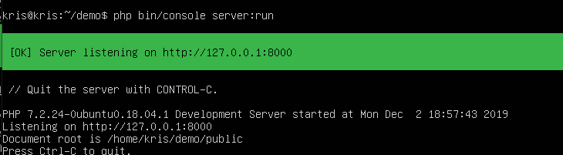

Рисунок 1 – Запуск сервера

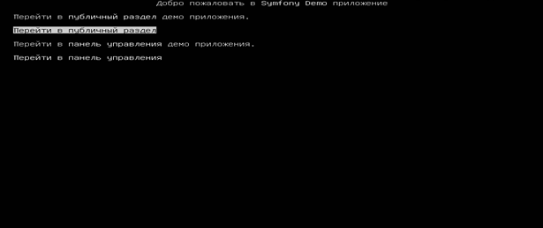

Рисунок 2 – Текстовый браузер

Команды для установки Docker и Docker Compose

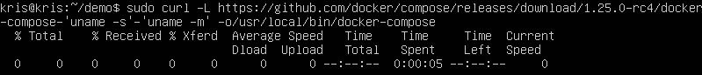

Рисунок 3 – Установка

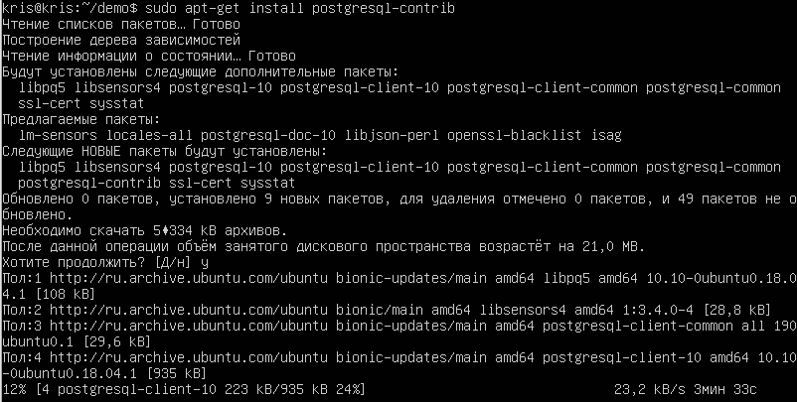

Рисунок 4 –Установка postgres

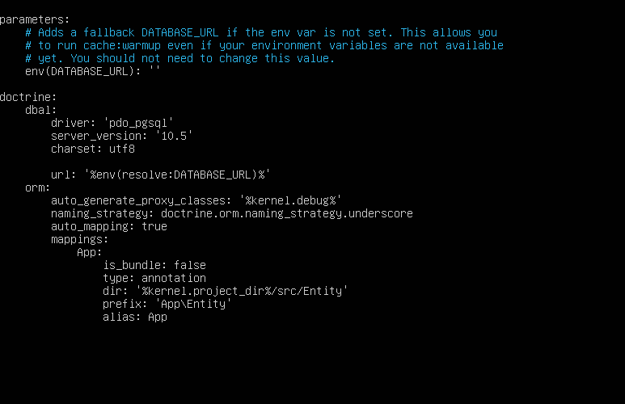

Рисунок 5 – Настройка базы данных

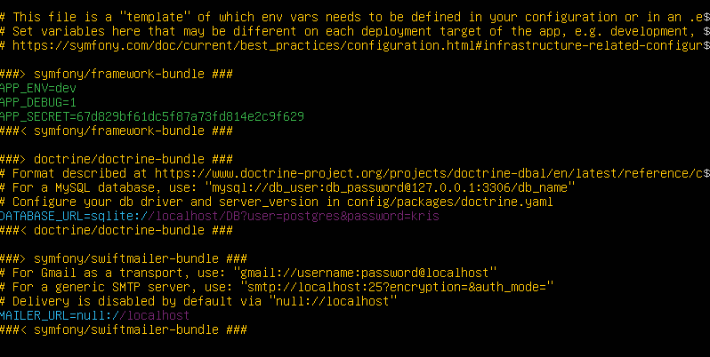

Рисунок 8 – Настройка базы данных

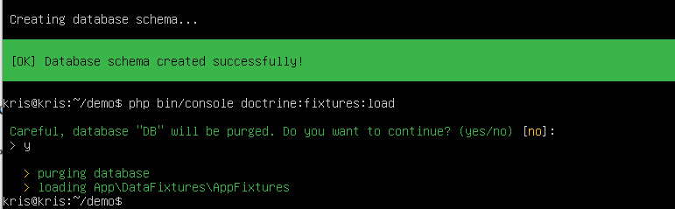

Рисунок 9 – Заполнение базы данных

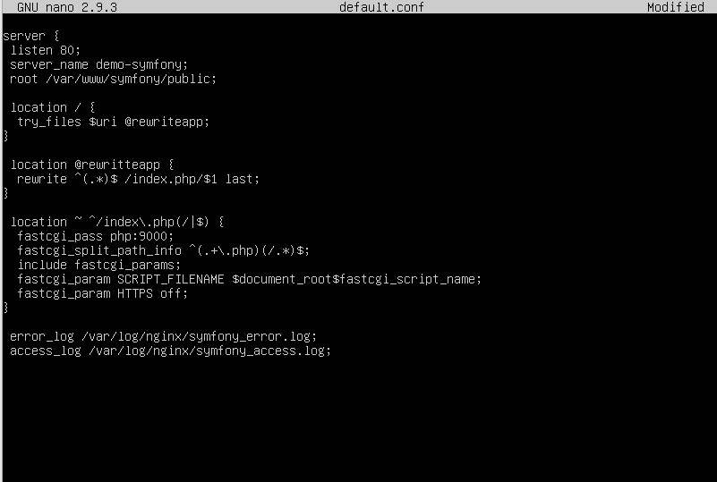

Рисунок 10 – Заполнение файла

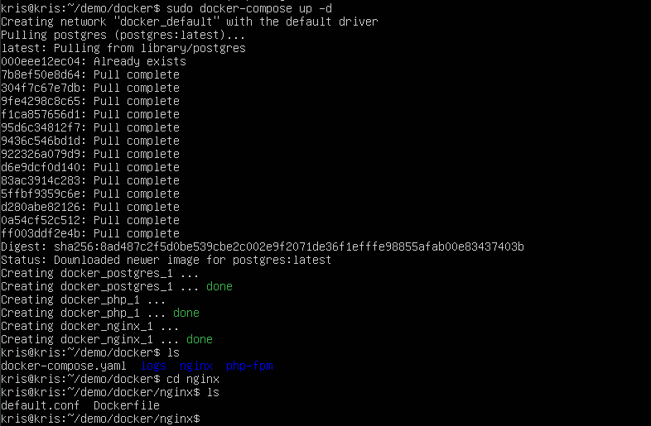

Рисунок 11 – Сборка контейнеров

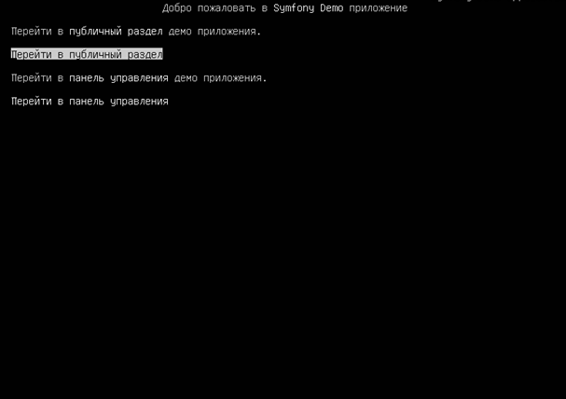

Рисунок 12 – Успешное выполнение

Вывод

Изучила современные методы разработки ПО в динамических и распределенных средах на примере контейнеров Docker.